JURNAL SKRIPSI

UPAYA KAMPUNG TANGGUH TERHADAP TINDAKAN PENANGGULANGAN COVID-19 TIM GUGUS TUGAS COVID-19 DI DESA SUKORAME KABUPATEN LAMONGAN

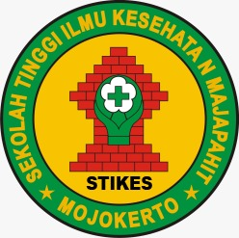

YENNY
NIM.1923201017

PROGRAM STUDI S1 KESEHATAN MASYARAKAT
SEKOLAH TINGGI ILMU KESEHATAN MAJAPAHIT MOJOKERTO
TAHUN 2021

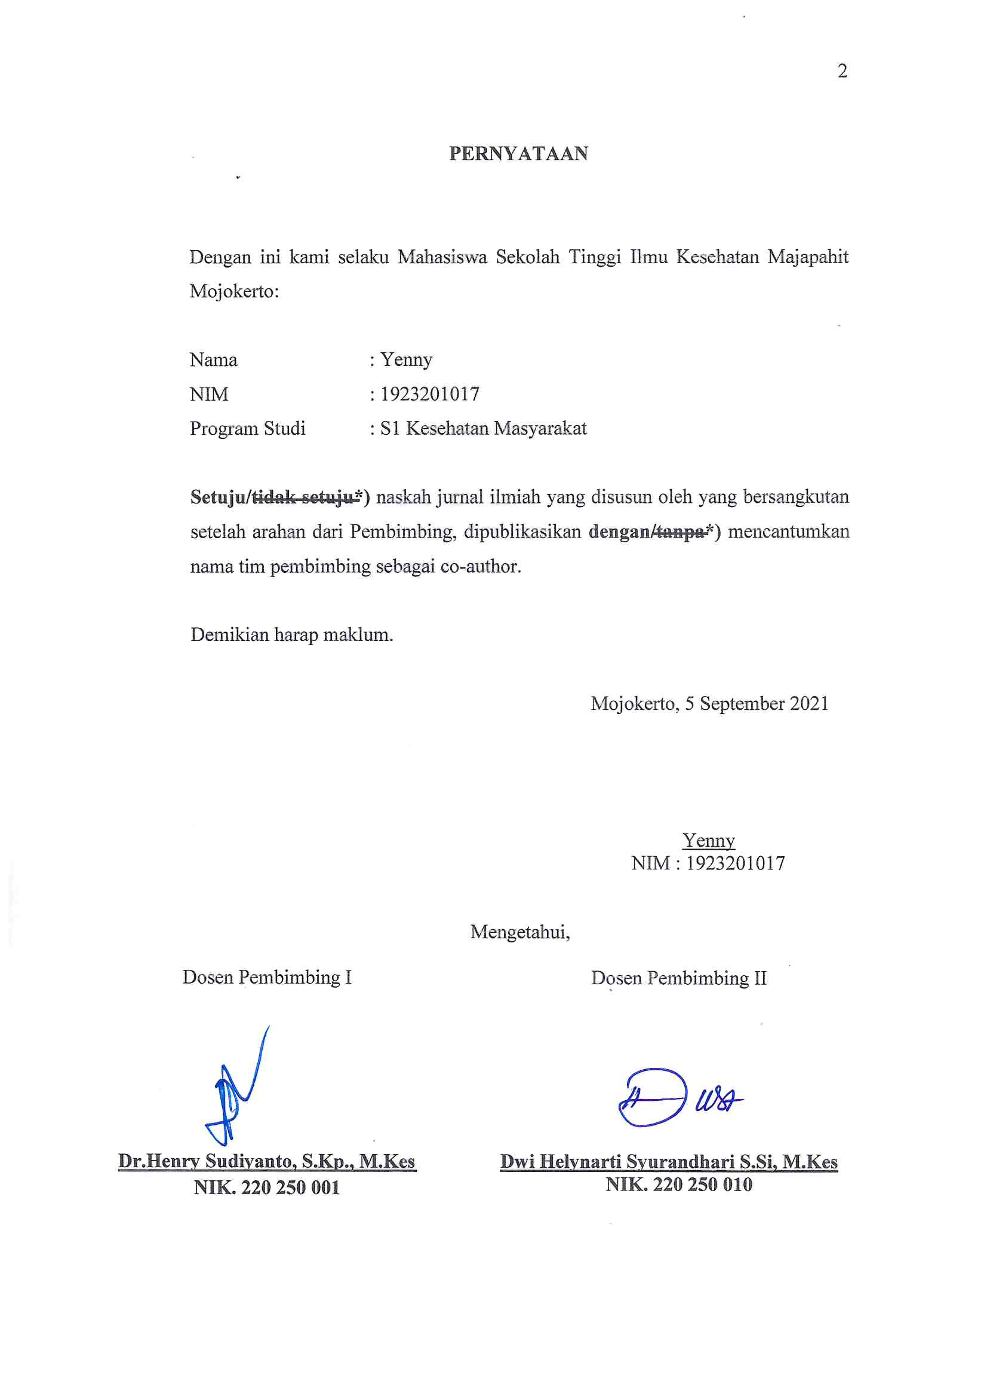
PERNYATAAN

Dengan ini kami selaku Mahasiswa Sekolah Tinggi Ilmu Kesehatan Majapahit Mojokerto:

Nama : Yenny
NIM : 1923201017
Program Studi : S1 Kesehatan Masyarakat

Setuju/tidak setuju*) naskah jurnal ilmiah yang disusun oleh yang bersangkutan setelah arahan dari Pembimbing, dipublikasikan dengan/tanpa*) mencantumkan nama tim pembimbing sebagai co-author.

Demikian harap maklum.

Mojokerto, 5 September 2021

Yenny
NIM : 1923201017

Mengetahui,

Dosen Pembimbing I  Dr.Henry Sudiyanto, S.Kp., M.Kes  NIK. 220 250 001 | Dosen Pembimbing II  Dwi Helynarti Syurandhari S.Si, M.Kes NIK. 220 250 010

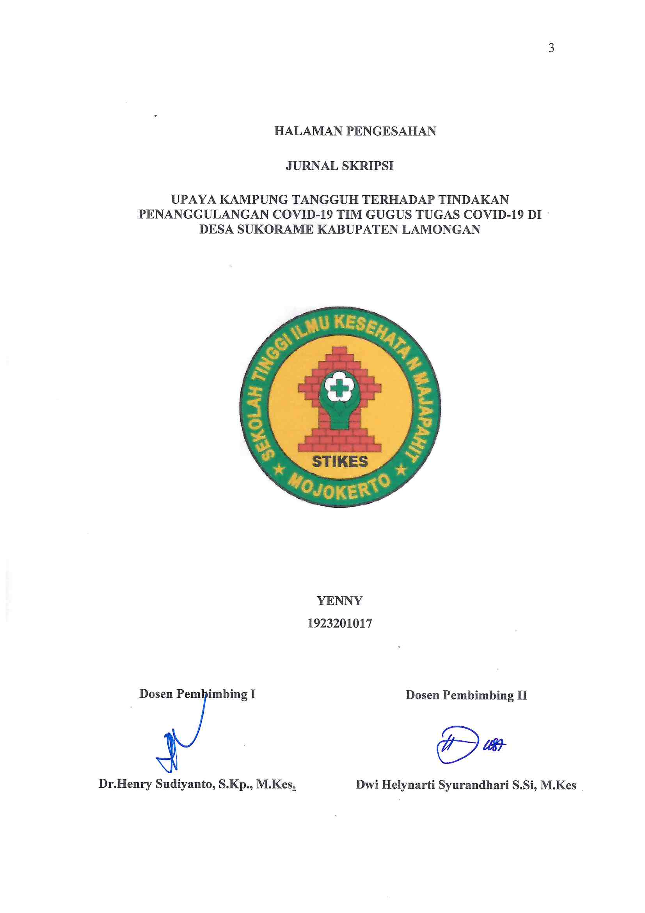
HALAMAN PENGESAHAN

JURNAL SKRIPSI

UPAYA KAMPUNG TANGGUH TERHADAP TINDAKAN PENANGGULANGAN COVID-19 TIM GUGUS TUGAS COVID-19 DI DESA SUKORAME KABUPATEN LAMONGAN

YENNY
1923201017

Dosen Pembimbing I  Dr.Henry Sudiyanto, S.Kp., M.Kes. | Dosen Pembimbing II  Dwi Helynarti Syurandhari S.Si, M.Kes
UPAYA KAMPUNG TANGGUH TERHADAP TINDAKAN PENANGGULANGAN COVID-19 TIM GUGUS TUGAS COVID-19 DI DESA SUKORAME KABUPATEN LAMONGAN
Yenny
Prodi S1 Kesehatan Masyarakat STIKES Majapahit Mojokerto
Email : wijayantoyenny@gmail.com

Dr.Henry Sudiyanto, S.Kp., M.Kes.
Dosen Prodi S1 Kesehatan Masyarakat STIKES Majapahit Mojokerto
Email : henrysudiyanto@gmail.com

Dwi Helynarti Syurandhari S.Si, M.Kes
Dosen Prodi S1 Kesehatan Masyarakat STIKES Majapahit Mojokerto
Email : dwihelynarti@gmail.com

ABSTRAK - Pemberdayaan masyarakat dalam pencegahan Covid-19 adalah segala upaya yang dilakukan oleh seluruh komponen masyarakat dengan menggali potensi yang dimiliki masyarakat agar berdaya dan mampu berperan serta mencegah penularan Covid-19. Kampung tangguh merupakan salah satu upaya yang dilakukan pemerintah untuk mempercepat memutus rantai penularan Covid-19. Tujuan penelitian ini adalah mengetahui upaya kampung tangguh terhadap penanggulangan Covid-19 tim gugus tugas Covid-19 di desa Sukorame Kabupaten Lamongan.
Penelitian ini menggunakan jenis penelitian deskriptif kualitatif dengan menggunakan tehnik purpose sampling dan jumlah informan sebanyak 15 orang pada bulan Mei 2021.
Hasil penelitian bahwa gambaran kampung tangguh terhadap penanggulangan Covid-19 tim gugus tugas Covid-19 di Desa Sukorame Kabupaten Lamongan adalah kurangnya kesadaran warga yang menginap di wilayahnya tidak melakukan wajib lapor kepada RT/RW setempat, sehingga pengawasan tidak dilakukan dan kurangnya peran serta kader kesehatan dalam pemantauan warga yang melakukan isolasi mandiri. Hal ini bias berdampak pada kurangnya pemenuhan logistic yang diperlukan oleh warga yang menjalani isolasi mandiri.
Kata Kunci : Kampung Tangguh, Covid-19, Tim Gugus Tugas

ABSTRACT - Community empowerment in preventing Covid-19 is all efforts made by all components of society by exploring the potential of the community to be empowered and able to participate in preventing the transmission of Covid-19. This research aimed to find out the efforts of Kampung Tangguh (resilient village) to overcome Covid-19 by the Covid-19 task force team in Sukorame Village, Lamongan Regency.
This research used descriptive qualitative research with purpose sampling technique and number of informants were 15 people in May 2021.
The research showed that the overview of kampong tangguh against Covid-19 in response to the Covid-19 task force team in Sukorame Village, Lamongan Regency was the lack of awareness of residents staying in their area who did not do report to the local RT / RW, so that supervision was not carried out and the lack of participation of health cadres in monitoring of residents who were self-isolating. This could have been an impact on the lack of fulfillment of the logistics needed by residents who underwent self-isolation.
Keywords : Kampong Tangguh, Covid-19, task force team

PENDAHULUAN
Bencana pandemik Corona Virus Disease 2019 (COVID-19) yang berdampak pada kondisi kehidupan masyarakat di hampir 207 negara di dunia, juga dirasakan dampaknya di Indonesia. Sejak ditemukan kasus pertama COVID-19 di Indonesia pada awal bulan Maret 2020, dalam sebulan hingga awal Mei 2020 telah tercatat 10.843 kasus penderita terkonfirmasi COVID-19 dengan jumlah kematian 831 korban jiwa, walaupun terdapat 1.665 orang penderita yang sembuh dari total 22.545 orang penderita yang masih dirawat (Gugus Tugas COVID-19, per 2 Mei 2020). Angka resmi yang diterbitkan secara harian oleh Gugus Tugas COVID-19 sejak dibentuknya pada pertengahan bulan Maret 2020, menunjukkan adanya kenaikan kasus korban yang terinfeksi COVID-19 yang cukup signifikan, terutama pada periode minggu pertama Mei 2020, yang kenaikannya berkisar lebih dari 150 hingga 400 kasus per harinya.
Selain jumlah yang meningkat, sebaran kasus korban terinfeksi COVID-19 juga bertambah secara signifikan, dari semula ditemukan kasus pertama di Kota Depok di awal maret, dalam waktu sebulan hingga minggu pertama mei 2020 telah tersebar di 34 wilayah provinsi dan 321 kabupaten/kota. Data sebaran yang diperoleh secara resmi dari Gugus Tugas COVID-19 masih menunjukkan bahwa wilayah Provinsi DKI Jakarta dan wilayah kabupaten/kota di sekitarnya, yaitu Kota Depok, Kabupaten Bogor, Kota Bogor, Kota Bekasi, Kabupaten Bekasi, Kota Tangerang, Kota Tangerang, dan Kabupaten Tangerang, merupakan episentrum dari kasus penderita COVID-19. Selain wilayah Jabodetabek yang merupakan episentrum dari kasus penderita dan korban akibat COVID-19, beberapa provinsi di Pulau Jawa, khususnya Jawa Barat, Banten, Jawa Tengah, DI Yogyakarta, dan Jawa Timur, serta beberapa provinsi di luar Jawa, terutama Sulawesi Selatan, Riau dan Bali menunjukkan korban terinfeksi COVID-19 cukup banyak. Dengan memperhatikan peningkatan kasus penderita yang terpapar COVID-19, sejak awal ditemukannya kasus pertama COVID-19, Pemerintah sudah sangat responsif dalam menyiapkan berbagai kerangka regulasi, kerangka kelembagaan, dan kerangka pembiayaan, yang tidak hanya dalam merespon kondisi tanggap darurat kesehatan dengan merebaknya pandemi COVID-19, namun juga dalam penyiapan jarring pengaman sosial dan dampak ekonomi dari bencana multi dimensional ini (Tim Gugus Tugas COVID-19,2020)
Peraturan Presiden Nomor 7 Tahun 2020 tentang Pembentukan Gugus Tugas Percepatan Penanganan COVID-19 selanjutnya telah diubah melalui Keputusan Presiden Nomor 9 Tahun 2020 untuk memperluas cakupan tugas dan keanggotaan dari Gugus Tugas COVID-19 yang melibatkan kementerian/ lembaga yang terkait dalam percepatan penanganan COVID-19. Selain pembentukan Gugus Tugas, dengan mempertimbangkan kenaikan kasus penderita dan sebaran lokasinya yang semakin bertambah dari waktu ke waktu, Pemerintah selanjutnya menerbitkan beberapa kerangka regulasi yang difokuskan pada penetapan status kedaruratan bidang kesehatan masyarakat, yang diatur dalam Keputusan Presiden Nomor 11 tahun 2020. Hal ini diikuti dengan penerbitan Peraturan Pemerintah Nomor 21 Tahun 2020 tentang Pembatasan Sosial Berskala Besar dalam percepatan penanganan COVID-19, yang menjadi dasar hukum dalam penetapan status pembatasan sosial berskala besar lebih lanjut oleh Peraturan Menteri Kesehatan Nomor 9 Tahun 2020, yang menjadi dasar bagi pengajuan usulan penetapan wilayah pembatasan sosial berskala besar yang diajukan oleh pemerintah daerah terkait. Selain kerangka regulasi yang terkait dengan penanganan darurat kesehatan masyarakat akibat COVID-19 tersebut (Muhyiddin Muhyiddin, Hanan Nugroho, 2020)
Sedangkan untuk Kabupaten Lamongan tahun 2020 di dapatkan data penderita DBD menurun drastis. Paada tahun 2019 jumlah penderita DBD mencapai 384 orang 3 diantaranya mennggal dunia sedangkan di taahun 2020 turun menjadi 70 orang dengan angka keematian 0 orang. Sementaraa kasus TBC meurun sekitar 14% karena adanya status lockdown, (profil dinas kesehatan kab lamongan 2020). Sedangkan penderita COVID-19 tahun 2020 di Kabupaten Lamongan meencapai 2.506 orang, 2.315 dianntarannya telah sembuh dan 165 orang di nyatakan meninggal dunia ( Tim Gugus COVID-19 Kab Lamongan, 2020).
Seperti telah kita ketahui bahwa awal tahun 2020, Corona Virus Desease 2019 (COVID-19) menjadi masalah kesehatan global yang kemudian ditetapkan sebagai Pandemi oleh Badan Kesehatan Dunia / World Health Organization (WHO) pada tanggal 11 Maret 2020, COVID-19 telah menyebar di seluruh dunia, termasuk Indonesia dan tentunya di Provinsi Jawa Timur. Penyebaran COVID-19 di dunia
cenderung terus meningkat dari waktu ke waktu, menimbulkan korban jiwa dan kerugian material yang lebih besar, dan telah berimplikasi pada aspek social, ekonomi, dan kesejahteraan masyarakat. Mensikapi kondisi tersebut, diperlukan berbagai upaya penanggulangan untuk memutus rantai penularan, sehingga derajat kesehatan masyarakat dapat tetap dijamin kualitasnya. Dalam rangka percepatan penanganan COVID -19 diperlukan langkah-langkah cepat, tepat, fokus, terpadu, dan sinergis antar kementrian/lembaga dan pemerintah daerah. Salah satunya dengan membentuk Desa/ Kelurahan Tangguh Bencana adalah sebuah desa atau kelurahan yang memiliki kemampuan untuk mengenali ancaman di wilayahnya dan mampu mengorganisir sumber daya masyarakat untuk mengurangi kerentanan dan sekaligus meningkatkan kapasitas demi mengurangi resiko bencana. Penanganan COVID-19 tentang pembentukan gugus tugas percepatan penanganan COVID-19 Presiden Republik Indonesia Joko Widodo mengeluarkan Keputusan Presiden republik Indonesia nomor 7 tahun 2020 yang bertujuan untuk meningkatkan ketahanan nasional di bidang kesehatan, mempercepat penanganan COVID-19 melalui sinergi antar kementrian atau lembaga dan pemerintah daerah, meningkatkan antisipasi perkembangan eksklarasi peyebaran COVID-19, meningkatkan sinergi pengambilan kebijakan operasioal, dan meningkatkan kesiapan dan kemampuan dalam mencegah, mendeteksi dan merespons terhadap COVID-19.
Penanganan COVID-19 Kabupaten Lamongan membentuk tim satgas gugus COVID-19 di wlayah terdampak COVID-19 untuk menekan angka penderita COVID-19 agar tidak semakin bertambah. Salah satu upaya pencegahannya Bupati Lamongan mengeluarkan Surat Keputusan Nomor 188/204/KEP/413.013/2020 paada tanggal 27 Mei 2020 untuk pembentukan struktur kampung tangguh desa tanggap COVID-19. Dibentuknya struktur kampung tangguh desa tanggap COVID-19 tesebut guna mempermudah tim satgas percepatan penanggulaangan COVID-19. Kampung Tangguh ini di bentuk pada daerah yang terdampak COVID-19 atau desa dengan zona merah. Salah satunya berada di desa Sukorame, kasus penderita COVID-19 di wilayah kecamatan Sukorame berada di desa Sukorame pada bulan Maret 2021 sebanyak 1 kasus penderita terkonfirmasi COVID-19, karena masuk dalam wilayah yang memiliki kasus penderita COVD-19. Sehingga di bentuklah Desa Tagguh COVID-19 sesuai instruksi Bupati Lamogan (Eko Sudjarwo.2020).
Kasus COVID-19 di Kabupaten Lamongan terbanyak di Kecamatan Lamongan dengan jumlah penderita sebanyak 446 orang, 418 orang dinyatakan sembuh dan 27 orang dinyatakan meniggal. Diposisi ke dua ditempati oleh Kec Deket dengan jumlah pederita sebayak 178, 164 dinyatakan sembuh dan 11 orang meninggal dunia. Sedangkan di Kec Sukorame meduduki posisi ke 27 dari 33 Puskesmas yaitu dengan jumlah penderita sebanyak 11 orang, 9 orang dinyatakan sembuh dan 2 orang dinyatakan meninggal (Tim Gugus COVID-19 Kab Lamongan.2021).

METODE PENELITIAN
Jenis penelitian ini adalah penelitian kualitatif untuk mengetahui obyek alamiah karena untuk mengungkapkan obyek sebagai sesuatu yang dinamis, hasil konstruksi pemikiran dan interprestasi terhadap gejala yang diamati secara utuh (Sugiyono,2016).
Penelitian ini menggunakan pendekatan deskriptif kualitatif dengan mendeskripsikan data yang peneliti peroleh sebagai hasil suatu penelitian. Dengan menggunakan metode ini, maka peneliti akan mendapatkan data secara utuh dan dapat di deskripsikan dengan jelas sesuai dengan kondisi lapangan yang ada (Sugiyono,2016).
Proses pengumpulan data dari penelitian ini yakni, setelah
mendapatkan persetujuan dari institusi STIKes di Wilayah Mojokerto dan mendapatkan surat keterangan untuk penelitian, maka peneliti kemudian
mengajukan surat tersebut ke Ketua STIKes di Wlayah Mojokerto.
Setelah peneliti memperoleh ijin peneliti melakukan wawancara ke
responden di Desa Sukorame Kec. Sukorame Lamongan. Dalam rangka untuk menyikapi keterbatasan waktu responden maka dilakukan pada saat ada rapat desa, jika ada yang tidak hadir akan di telephone.

HASIL DAN PEMBAHASAN
- Karakteristik Responden
  - Karakteristik dari informan RT/RW
Tabel 1. Karakteristik dari informan RT/RW
Nomer Urut | Umur | Jenis Kelamin | Pendidikan Terakhir
1 | 40 Tahun | Laki – laki | SMP
2 | 47 Tahun | Laki – laki | SMP
3 | 45 Tahun | Laki – laki | SMP
4 | 46 Tahun | Laki – laki | SMP
5 | 65 Tahun | Laki – laki | SD

Dari tabel di atas dapat diketahui bahwa umur responden antara umur 40 tahun sampai dengan 65 tahun. Semua informan dari RT/RW berjenis kelamin laki-laki dan sebagian besar berpendidikan SMP yaitu 4 orang.

  - Karakteristik dari informan TOGA/TOMA
Tabel 2. Karakteristik dari informan TOGA/TOMA
Nomer Urut | Umur | Jenis Kelamin | Pendidikan Terakhir
6 | 34 Tahun | Laki – laki | S1
7 | 39 Tahun | Perempuan | S1
8 | 51 Tahun | Laki – laki | SMP
9 | 34 Tahun | Perempuan | SMA
10 | 34 Tahun | Laki – laki | SMA

Dari tabel di atas dapat diketahui bahwa semua informan dari 5 orang TOGA/TOMA berusia 34 tahun sampai dengan 51 tahun, 4 orang berjenis kelamin laki-laki dan 1 orang berjenis kelamin perempuan. Sedangkan yang berpendidikan S1 sebanyak 2 orang , SMA 2 orang, dan 1 orang berpendidikan SMP.

  - Karakteristik dari informan BABINSA/ BHABINKAMTIBMAS
Tabel 3. Karakteristik dari informan BABINSA/ BHABINKAMTIBMAS
Nomer Urut | Umur | Jenis Kelamin | Pendidikan Terakhir
11 | 31 Tahun | Laki – laki | S1
12 | 43 Tahun | Laki – laki | S1

Dari tabel di atas dapat diketahui bahwa semua informan dari 2 orang BABINSA/BHABINKAMTIBMAS berjenis kelamin laki-laki dan berpendidikan S1.
  - Karakteristik dari informan Kader Kesehatan
Tabel 4. Karakteristik dari informan Kader Kesehatan
Nomer Urut | Umur | Jenis Kelamin | Pendidikan Terakhir
13 | 34 Tahun | Perempuan | SMA
14 | 45 Tahun | Perempuan | SMP
15 | 41 Tahun | Perempuan | SMP

Dari tabel di atas dapat diketahui bahwa semua informan dari 3 orang Kader Kesehatan berusia 34 tahun sampai dengan 45 tahun, semua berjenis kelamin perempuan dan yang berpendidikan SMP sebanyak 2 orang dan 1 orang berpendidikan SMP.

- Data Khusus
- Mengidentifikasi upaya kampung Tangguh Tim Gugus Tugas RT/RW di Desa Sukorame Lamongan

Dari 5 orang responden 2 orang menjawab dengan tepat yaitu apabila ada warga yang menginap di wilayah melaksanakan wajib lapor RT setempat. Sedangkan 3 orang responden menjawab kurang tepat dengan melakukan laporan ke Puskesmas setempat, sehingga memungkinkan lepas dari pantauan RT/RW setempat. Diadakan wajib lapor kepada RT/RW dengan harapan akan terpantau keadaannya sesuai dengan pedoman buku saku Desa Tangguh.

Dari 5 orang responden 3 orang menjawab dengan tepat yaitu apabila ada warga yang menjadi ODP/PDP melapor pada RT/RW setempat. Sedangkan 2 orang responden menjawab kurang tepat yaitu di rumah saja, karena seharusnya melaporkan diri ke RT/RW sesuai dengan pedoman buku saku desa tangguh, baru melakukan isolasi mandiri di rumah dan di periksa oleh tenaga kesehatan bersama tim. Walaupun pihak desa akan mendapatkan pemberitahuan dari Puskesmas, karena untuk pemantauan selanjutnya.

Dari 5 orang responden 4 orang menjawab kurang sempurna. yaitu kebijakan dalam menanggulangi wabah Covid-19 dengan memakai masker, cuci tangan dengan sabun/ handsanitazer. 1 orang responden menjawab dengan benar yaitu mematuhi prokes dan mematuhi SK Kades tentang pembatasan jam buka took dan warung, karena seharusnya melaporkan diri ke RT/RW sesuai dengan pedoman buku saku desa Tangguh adalah mematuhi protocol kesehatan dengan memakai masker, cuci tangan dengan sabun/ handsanitaizer, larangan acara social yang menyebabkan orang berkumpul, melarang warga berkumpul di luar rumah/ di dalam rumah atau berkerumun. Pemberlakuan jam malam apabila diperlukan tanggap darurat bila terjadi wabah Covid-19 di wilayah (karantina, isolasi, dll).
- Mengidentifikasi upaya kampung Tangguh Tim Gugus Tugas TOMA/TOGA di Desa Sukorame Lamongan
Dari 5 orang responden 3 orang menjawab dengan tepat yaitu peran dalam upaya pencegahan Covid-19 adalah dengan melakukan penyemprotan desinfektan, mensosialisasikan dan ikut berperan langsung dalam upaya pencegahan Covid-19 melalui gugus tugas Covid-19, memberi bantuan bagi masyarakat yang terpapar (sembako,obat,dll) menerbitkan SK pemberlakuan jam buka toko dan warung, pembatasan jam buka pasar, pembatasan pedagang luar wilayah, larangan arisan, larangan tahlil, dll. Sedangkan 2 orang responden menjawab kurang lengkap yaitu pakai masker, cuci tangan dan penyemprotan. Sesuai dengan buku saku Desa Tangguh di harapkan TOMA/TOGA menyampaikan informasi tentang pencegahan Covid-19 kepada warga melalui pendekatan budaya/ agama.
Dari 5 orang responden semua responden menjawab dengan tepat tentang apakah materi dalam ceramah/tauziyah yang di sampaikan TOMA yaitu memasukkan materi tentang Covid-19 dalam ceramah/ tauziyah yang di sampaikan oleh Tokoh Agama
Dari 5 orang responden semua responden menjawab dengan tepat tentang apakah anda membantu ketua RT/RW/Kepala Dusun dalam mengedukasi warga agar tidak memberi stigma buruk pada ODP,PDP, atau positif Covid-19 yaitu TOGA/TOMA membantu ketua RT/ RW/ Kepala Dusun dalam mengedukasi warga agar tidak memberi stigma buruk pada ODP, PDP, atau positif Covid-19.
Dari 5 orang responden semua responden menjawab bahwa partisipasi warga dalam upaya pencegahan Covid-19 kurang lengkap yaitu dengan memakai masker, jaga jarak, cuci tangan. Sesuai pedoman buku saku desa Tangguh yaitu dengan menjaga jarak fisik, membantu apparat RT/ RW/ Desa dalam melakukan upaya pencegahan Covid-19, saling mengingatkan sesame warga untuk menjaga kebersihan dan keamanan lingkungan, membantu pemenuhan logistik bagi warga yang menjalani isolasi mandiri di rumah, jika merasa sakit segera melapor kepada ketua RT/RW/ Kepala Desa dan petugas Puskesmas untuk mendapat pelayanan kesehatan sesuai ketentuan.
Dari 5 orang responden semua responden menjawab tentang apakah apakah yang anda lakukan apabila ada jenazah warga positif Covid-19 yang pulang dari RS yaitu tetap takziyah dengan tetap mematuhi protocol kesehatan. Sesuai dengan pedoman buku saku desa Tangguh yaitu menyampaikan jenazah yang positif Covid-19 yang pulang dari RS sudah sesuai dengan SOP dan masyarakat tidak perlu khawatir.
- Mengidentifikasi upaya kampung Tangguh Tim Gugus Tugas BABINSA/BHABINKAMTIBMAS di Desa Sukorame Lamongan
Dari 2 orang responden semua responden menjawab dengan benar tentang apakah upaya yang anda lakukan dalam pencegahan Covid-19 kepada warga yaitu selalu menghimbau kepada masyarakat untuk selalu mematuhi protokol kesehatan (memakai masker, jaga jarak, dan sering cuci tangan/ memakai hand sanitaizer ) melakukan Razia pada warung makan, took, dll tentang pembatasan jam operasional sesuai pedoman buku saku desa Tangguh.
Dari 2 orang responden semua responden menjawab tentang apakah informasi yang anda berikan kepada masyarakat dalam upaya pencegahan Covid-19 bahwa responden selalu menghimbau kepada masyarakat untuk selalu mematuhi protocol kesehatan (memakai masker, jaga jarak, dan sering cuci tangan/ memakai hand sanitizer).
Dari 2 orang responden semua responden menjawab tentang apakah yang anda lakukan apabila ada kasus positif di lingkungan bahwa responden ikut dalam kegiatan tracing dan memantau warga yang melakukan isoman. Sesuai dengan pedoman buku saku desa Tangguh yaitu membantu melakukan pengamanan wilayah jika ditemukan ada kasus positif di lingkungan.
- Mengidentifikasi upaya kampung Tangguh Tim Gugus Tugas Kader Kesehatan di Desa Sukorame Lamongan
Dari 3 orang responden dengan pertanyaan upaya yang dilakukan dalam pencegahan Covid-19 kepada warga sekitar, semua responden menjawab kurang lengkap dengan mengajak warga memakai masker, sering cuci tangan. Sesuai buku saku desa Tangguh kader kesehatan melakukan upaya dalam pencegahan Covid-19 kepada warga dengan menyampaikan informasi pencegahan Covid-19 kepada warga sekitar, mendorong partisipasi warga untuk menjaga kebersihan diri, rumah dan lingkungannya serta melaksanakan pembatasan kontak fisik.
Dari 3 orang responden semua responden menjawab sesuai dengan buku saku desa Tangguh yaitu mematuhi protocol kesehatan
Dari 3 orang responden dengan pertanyaan apa partisipasi warga untuk pencegahan Covid-19 yaitu 2 responden menjawab kurang tepat yaitu jaga kesehatan dan patuhi prokes. Dan 1 responden menjawab dengan benar sesuai buku saku desa Tangguh yaitu bila ada warga yang melakukan isolasi mandiri, kader kesehatan membantu ketua RT/RW Kepala Desa dalam menyediakan makanan dan pemenuhan kebutuhan logistic bagi warga yang melakukan isolasi mandiri di rumah.semua responden menjawab kurang lengkap dengan mengajak warga memakai masker, sering cuci tangan. Sesuai buku saku desa Tangguh kader kesehatan melakukan upaya dalam pencegahan Covid-19 kepada warga dengan menyampaikan informasi pencegahan Covid-19 kepada warga sekitar, mendorong partisipasi warga untuk menjaga kebersihan diri, rumah dan lingkungannya serta melaksanakan pembatasan kontak fisik.

- Pembahasan
Adapun pembahasan atau hasil penelitian upaya kampung Tangguh terhadap tindakan penanggulangan Covid-19 tim gugus tugas Covid-19 di desa Sukorame Kabupaten Lamongan sebagai berikut :
- Upaya kampung tangguh tim gugus tugas RT/RW di Desa Sukorame Kabupaten Lamongan.
Berdasarkan upaya kampung tangguh tim gugus tugas RT/RW diharapkan masyarakat mampu mengenali akan kesehatannya secara mandiri. Munculnya kasus terkonfirmasi positif Covid-19 karena masih ada masyarakat yang tidak melaporkan ke RT/RW setempat apabila ada warga pendatang yang menginap. Hal ini terungkap ketika peneliti bertanya tentang “ Apabila ada warga yang menginap diwilayah anda apa yang dilakukan warga anda ?” informan menjawab lapor ke Puskesmas, sehingga kontrol terhadap warga pendatang kurang optimal. Dan kesadaran masyarakat kurang atas kondisi kesehatan yang di alaminya. Sehingga warga pendatang bisa memiliki kemungkinan beraktifitas bebas seperti masyarakat yang lainnya. Mereka tidak menyadari bahwa mungkin saja membawa virus Covid-19 dari luar.
- Upaya kampung tangguh tim gugus tugas Tokoh Agama/ Tokoh Masyarakat.
Berdasarkan upaya kampung tangguh tim gugus tugas Tokoh Agama/ Tokoh Masyarakat sudah sesuai pedoman buku saku desa tangguh yaitu menjaga jarak fisik, membantu aparat RT/RW/Desa dalam melakukan upaya pencegahan COVID-19, saling mengingatkan sesama warga untuk menjaga kebersihan dan keamanan lingkungan, membantu pemenuhan logistik bagi warga yang menjalani isolasi mandiri di rumah, jika merasa sakit segera melapor kepada ketua RT/RW/ Kepala Desa dan petugas Puskesmas untuk mendapat pelayanan kesehatan sesuai ketentuan. menyampaikan jenazah yang positif Covid-19 yang pulang dari RS sudah sesuai dengan SOP dan masyarakat tidak perlu khawatir karena telah di lakukan dengan baik.
- Upaya kampung tangguh tim gugus tugas BABINSA/BHABINKAMTIBMAS di Desa Sukorame Kabupaten Lamongan.
Berdasarkan upaya kampung tangguh tim gugus tugas BABINSA/ BHABINKAMTIBMAS sudah sesuai dengan pedoman buku saku desa tangguh yaitu sudah menyampaikan informasi pencegahan Covid-19 kepada warga, membantu penegakan disiplin masyarakat dalam melakukan social distancing, tidak berkerumun, pembatasan jam buka/ tutup kedai, tetap berada di rumah dan selalu memakai masker apabila bepergian/ keluar dari rumah. Melakukan siskamling/ pemantauan lingkungan secara rutin dan terjadual. Membantu melakukan pengamanan wilayah jika ditemukan ada kasus positif di lingkungan.
- Upaya kampung tangguh tim gugus tugas Kader Kesehatan di Desa Sukorame Kabupaten Lamongan.
Berdasarkan upaya kampung tangguh tim gugus tugas Kader Kesehatan kurang berperan aktif dalam kegiatan kampung tangguh. Hal ini terungkap ketika peneliti bertanya tentang “Jika ada warga yang melakukan isolasi mandiri, apa yang anda lakukan ?” informan menjawab “ tetap menjaga kesehatan dan mematuhi prokes” hal ini tidak sesuai dengan pedoman buku saku desa tangguh yaitu kader kesehatan membantu ketua RT/ RW/ Kepala Desa dalam menyediakan makanan dan pemenuhan kebutuhan logistic bagi warga yang melakukan isolasi mandiri di rumah. Sehingga memungkinkan warga yang melakukan isolasi mandiri kurang dalam pemantauan untuk logistik yang diperlukan oleh warga yang sedang melakukan isolasi mandiri.

Keterbatasan penelitian
Peneliti menemukan adanya beberapa keterbatasan dalam keseluruhan proses dalam penelitian ini. Keterbatasan tersebut yaitu : keterbatasan informan dan keterbatasan waktu. Keterbatasan pada informan masyarakat, peneliti tidak mendapatkan gambaran upaya masyarakat dalam penanggulangan Covid-19. Keterbatasan waktu yang dimiliki oleh peneliti karena peneliti memiliki tugas dan fungsi yang lain.

KESIMPULAN DAN SARAN

Hasil Penelitian upaya kampung Tangguh terhadap tindakan penanggulangan Covid-19 tim gugus tugas Covid-19 di desa Sukorame Kabupaten Lamongan sebagai berikut:
Gambaran upaya kampung tangguh terhadap penanggulangan Covid-19 tim gugus tugas Covid-19 di Desa Sukorame Kabupaten Lamongan dalam penelitian ini tampak pada tema-tema yang muncul sebagai temuan dari penelitian ini. Adapun tema tersebut adalah adalah kurangnya kesadaran warga yang menginap di wilayahnya tidak melakukan wajib lapor kepada RT/ RW setempat. Sehingga pengawasan tidak dilakukan, selain itu warga juga tidak mengerti dari dampak yang dilakukannya, apakah warga pendatang membawa virus Covid-19 atau tidak. Kurangnya peran serta kader kesehatan dalam pemantauan warga yang melakukan isolasi mandiri, hal ini bisa berdampak pada kurangnya pemenuhan logistic yang diperlukan oleh warga yang menjalani isolasi mandiri. Salah satu faktornya karena kader kesehatan kurang paham dalam tugasnya dalam struktur kampung tangguh.
Hasil Penelitian upaya kampung Tangguh terhadap tindakan penanggulangan Covid-19 tim gugus tugas Covid-19 di desa Sukorame Kabupaten Lamongan penulis memberikan saran berupa :
- Profesi Kesehatan Masyarakat
Kurangnya literature dan informasi tentang upaya kampung tangguh terhadap penanggulangan Covid-19 yang menjadi wabah dalam 2 tahun ini. Hal ini disebabkan masih dilakukan berbagai penelitian tentang wabah Covid-19 yang menjadi wabah di dunia untuk mengatasi wabah Covid-19. Untuk itu peneliti menyarankan pendidikan kesehatan masyarakat dapat menggunakan penelitian ini sebagai dasar dalam mengembangkan ilmu kesehatan masyarakat dalam menanggulangi wabah Covid-19.
- Peneliti yang akan dating
Terkait keterbatasan yang terdapat dalam penelitian ini, peneliti memberikan saran pada penelitian selanjutnya untuk dapat melibatkan masyarakat dalam penelitian. Sehingga data yang di hasilkan akan lebih lengkap terkait upaya kampung tangguh terhadap penanggulangan Covid-19.
DAFTAR PUSTAKA
Ais, Rohadatul. Komunikasi Efektif Di Masa Pandemi COVID-19 Pencegahan Penyebaran COVID-19 Di Era 4.0. Tangerang : Makmood Publishing

Anton. (2020). Desa Lawan COVID-19. Jakarta : Kementrian Desa, Pembangunan Daerah Tertinggal Dan Transmigrasi

Anton. (2020). Kumpulan Peraturan Perundang-Undangan COVID-19. Surabaya : Dinas Kesehatan Propinsi Jawa Timur

Anton. (2020). Pedoman Pemberdayaan Masyarakat Dalam Pencegahan COVID-19 Di RT/ RW/ DESA. Jakarta : Kementrian Kesehatan RI
Burhan, erliana & Susanto, Dwi Agus dkk. (2020). Pedoman Tatalaksana COVID- 19. Jakarta : PDPI, PERKI, PAPDI, PERDATIN, IDAI
Center For Tropical Medicine. (2020). Buku Saku Desa Tangguh COVID-19. Yogyakata : UnivesitasGajah Mada
Isbaniah,Fathiyah & Saputro, Dimas Dwi dkk. (2020). Pedoman Kesiapsiagaan
Satuan Tugas Penanganan COVID-19. (2020). Buku Saku Desa Tangguh COVID- 19. Yogyakarta : Universitas Gajah Mada
Menghadapi Infeksi Novel Coronavirus (2019- nCoV). Jakarta : Kementrian Kesehatan RI
Hidayat, A.A. (2011). Metode Penelitian Kebidanan dan Teknik Analisa Data . Jakarta: Salemba Medika.
Muhyiddin & Nugroho,Hanan.(2020). The Indonesia Journal Of Development Planning Volume IV No 2 April
Sugiyono. 2016. Metode Penelitian Pendidikan. Bandung :Alfabeta

Sujarwo, Eko. (2020). “Ada 38 Kampung Tangguh Di Lamongan. (http://lamongankab.go.id, diakses juli 2020)

